КЛО «Казачья вечерка»

Руководитель
Александр Сергеевич
Зеленский

Дни и часы работы:

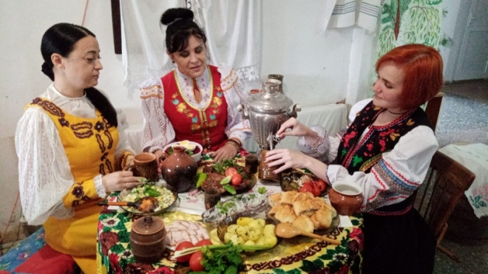
Третье воскресенье месяца:

12.00.-12.45; 13.00.-13.45.

Основная работа участников КЛО «Казачья вечерка»: просмотр и обсуждение экспедиционных и другого рода записей с участием Кубанских ансамблей (выявление особенностей исполнения песни в различных условиях и закономерностей народных певческих традиций). Обсуждение концертных выступлений ведущих казачьих фольклорных ансамблей.
Сбор информации, собирание материала казачьих сказов, басен, сказок, былин, разучивание казачьих песен, песен Кубанских авторов, подбор репертуара. Выработка навыков разговорной речи с ориентацией на диалектные формы языка. Формы и способы работы над диалектом, тембром, фактурой, особенностями ритмоакцентной организации разговорного и песенного текста.
Проведение посиделок, вечерок, театрализованных музыкальных вечеров, цель которых сохранение и приумножение традиционной казачьей кубанской културы.

